基本作業－4A4 危険物の貯蔵、張り込み、払い出しのトラブル事例

① 新設配管のエアー抜き中タンク破損
新設配管中の空気を油と置換するため、元タンクのバルブを開放しタンクの液面高さ（19ｍ）による圧力（ヘッド圧）を利用し、空気を空タンクに追い出していたところ、突然この空タンクの屋根板が破損した。
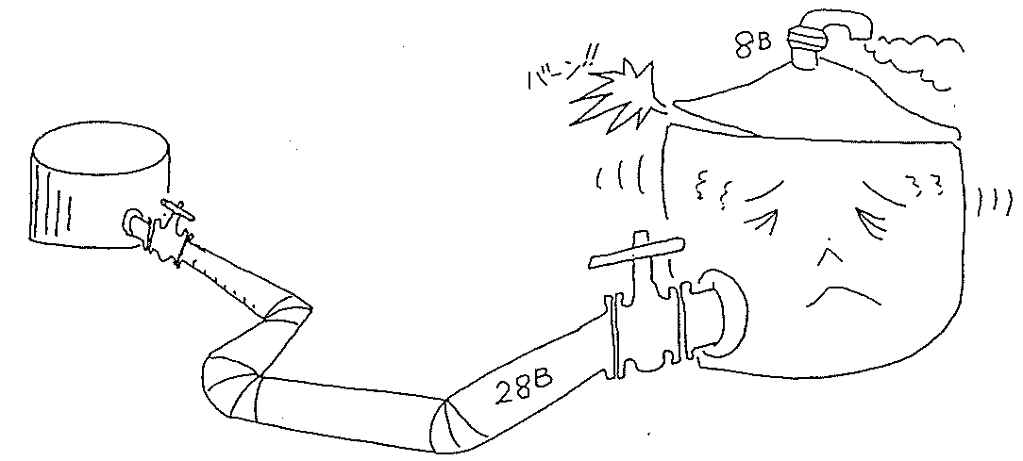

（原 因）
通気管8^{B}に対し、28^{B}配管で張込みしたため、内圧の上昇により、側板、屋根板溶接部が破損した。

（対 策）
常圧のコーンルーフ型タンクの耐圧は通常水柱38mm.程度ほとんど耐圧がないため、通気管能力を超える受入れ及び払出しは行わない。

② ベントの詰りによるタンクの破裂
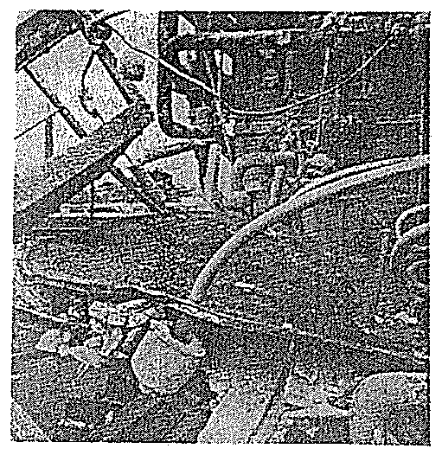
タンクの受払いラインが閉塞していないか確認ため、5㎏／㎠Gの圧縮空気でブローしている時にタンクが破裂した。油は融点100℃の液で、内部はスチームコイル（170℃）で加熱されていた。

（原 因）
ベント管が加熱保温されていなかった
為に、固形物が詰っていた。

  - 熱油受入によるタンク破損
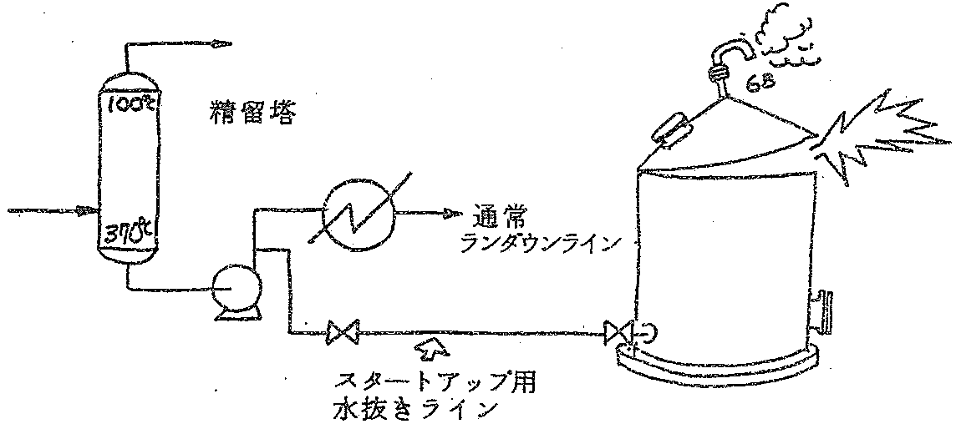
（原 因）
スタートアップ時のみ使用する水抜きラインを誤って開き、スロップタンクへ精留塔内の熱油を送油したため、蒸発した蒸気がベントの排気能力を超え、屋根板を破損した。

④ 水と高温油の接触

（4－1）減圧蒸留等のスタートアップ作業中、タワー内へ油を張込む前に水抜きはしてあったが、ヒートアップ作業を実施し、260℃迄上げ、通常の通油を開始しようとして、塔底のバルブを開いたところ、突然塔内で上方に向かう異常な昇圧が起きてトレーがはずれた。
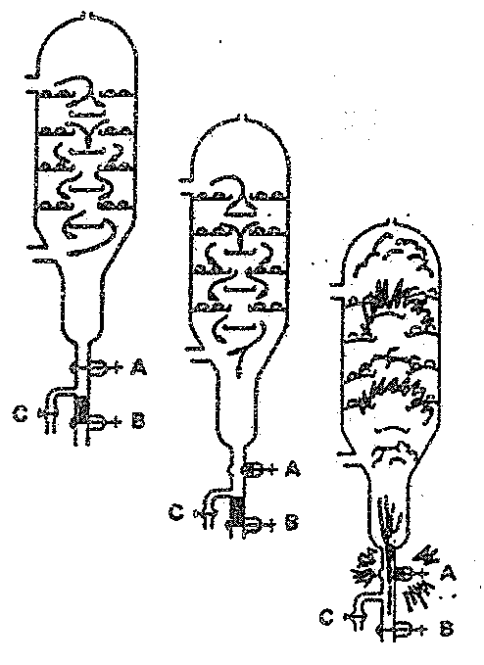
バルブBが新設されたが、水抜き弁
Cが取付け位置が悪くB弁上流に水が残っていたため、A弁開放と同時に水が突沸しトレーを破損した。

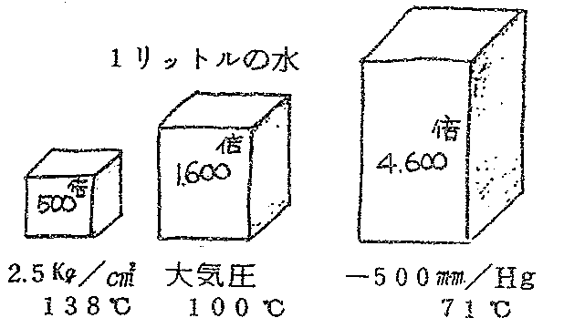
大気圧下で水が蒸発してスチームになると、その容積は約1,600倍となる。大気圧より低い場合は更に大きく膨張する。

（4－2） エマルジョンの生成とフォーミング
樹脂製造装置で熱交のクリーニングの為、タワーをバイパスして作業を実施後、フィードを入れたところ、ボトムのスチームバルブがインナーリークしていたため、ドレンがタワー内にあった。フィードと水がエマルジョンを形成すると共に発泡がおこり、塔頂へ流出、オーバーヘッドコンデンサーで冷却され、コンデンサー内に樹脂分が固着し、閉塞を起こした。
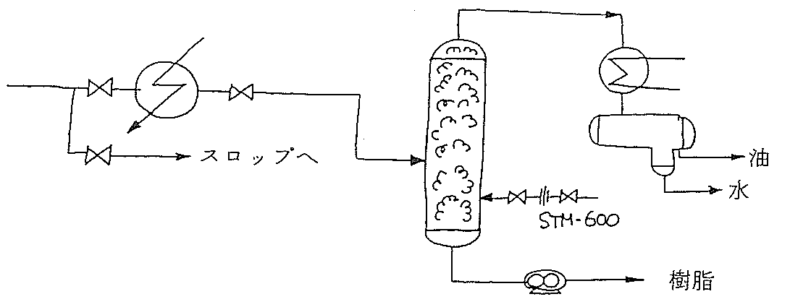

（4－3） タンクのボイルオーバー
水抜きが不十分であったタンクに、100℃以上の熱油を入れたとき、熱油層が広がり、タンク内の水を突沸すると共に、油分を噴出させた。噴出した油の一部は30ｍ上の構造物頂部にも達した。
